Приложение 1

|  |  |  |
| --- | --- | --- |
| **Семья Морозовых** | | |
| **Член семьи** | **Вид деятельности** | **Вид дохода** |
| мама | учитель | зарплата |
| папа | директор фирмы | зарплата |
| бабушка | пенсионер | пенсия |
| сын | студент | стипендия |
| дочь | ученица | детское пособие |

Приложение 2

|  |  |  |
| --- | --- | --- |
| **Семья Медведевых** | | |
| **Член семьи** | **Профессия** | **Вид дохода** |
| мама | отпуск по уходу за ребенком | пособие по уходу за ребенком |
| папа | водитель автобуса | зарплата |
| дедушка | пенсионер | пенсия |
| дочь | студентка | стипендия |
| сын | ученик | детское пособие |

Приложение 3

|  |  |  |
| --- | --- | --- |
| **Семья Петровых** | | |
| **Член семьи** | **Профессия** | **Вид дохода** |
| мама | врач | зарплата |
| папа | строитель | зарплата |
| дочь | студентка | стипендия |
| сын | ученик | детское пособие |
| сын | в детском саду | детское пособие |

Приложение 4

|  |  |  |
| --- | --- | --- |
| **Семья Васильевых** | | |
| **Член семьи** | **Вид деятельности** | **Вид дохода** |
| мама | швея | зарплата |
| папа | писатель | гонорар |
| сын | ученик | детское пособие |
| сын | в детском саду | детское пособие |
| мама | подработка | доход |

Приложение 5

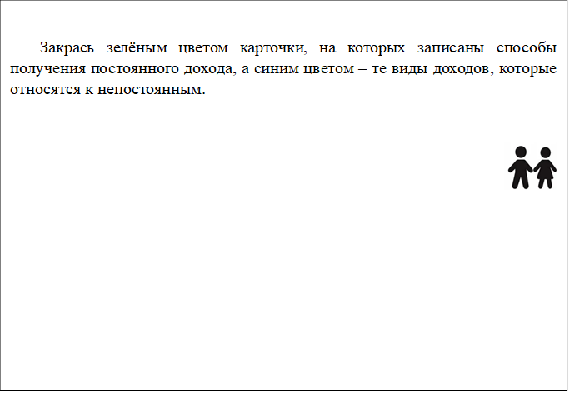

Материнский капитал

Пенсия

Премия

Стипендия

Выигрыш в лотерею

Пособие по безработице

Продажа дома полученного в наследство

Приложение 6



Прочитай названия пособий и названия тех категорий граждан, которые могут их получать. Установи соответствие, закрашивая карточку с названием пособия и его получателя одинаковым цветом.

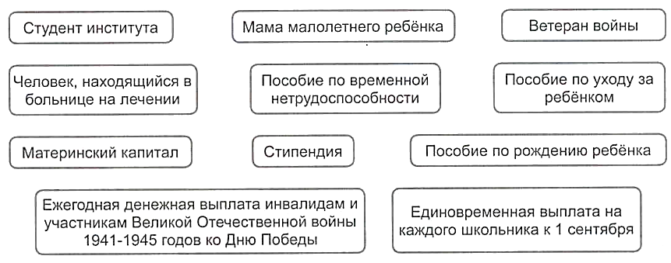

Приложение 7.

**Подсчитайте доход семьи средствами электронных таблиц.**

|  |  |
| --- | --- |
| Доходы в руб. | |
| Зарплата мамы | 49 000 |
| Зарплата папы | 29 000 |
| Пенсия бабушки | 17 300 |
| Стипендия брата | 5 000 |
| Деньги, вырученные братом и сестрой за сданную макулатуру | 500 |
| **Итого** |  |

На основе данных таблицы составили круговую диаграмму «Наш семейный доход»:

* Внимательно рассмотри получившуюся диаграмму.
* Определи, каким цветом закрасили доход каждого члена семьи.

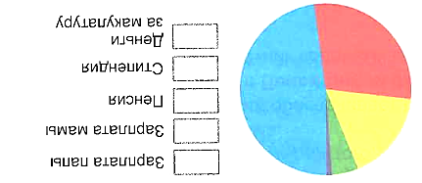



**Дополните условные обозначения на диаграмме.**

Продажа дома, полученного в наследство

Премия

Стипендия

Выигрыш в лотерею

Пособие

по безработице

Приложение 8.

Для получения дохода семья продала излишки овощей и фруктов, выращенных летом на даче.

**Посчитай, какой дополнительный доход смогла получить семья, если продано 20 кг груш, 10 кг яблок и 30 кг помидоров.**

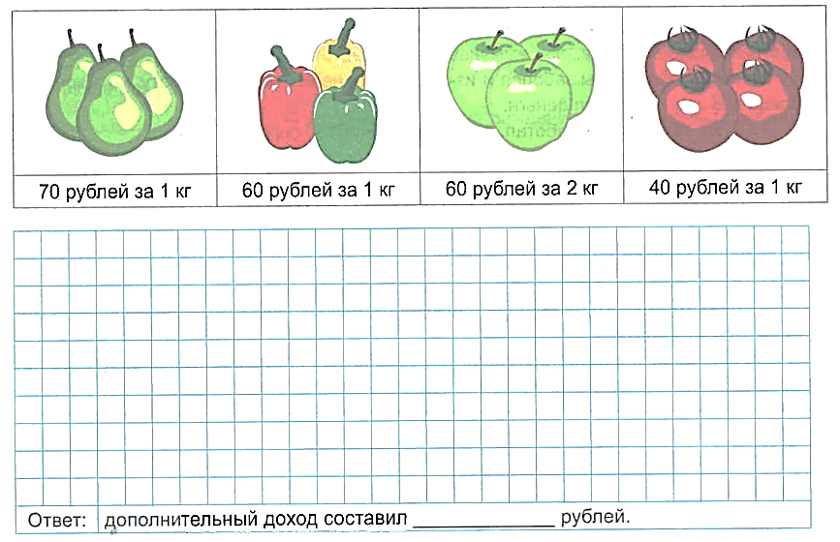

Приложение 9.

Обведи на рисунке непродовольственные товары.

с низким доверительным уровнем

Приложение 10.

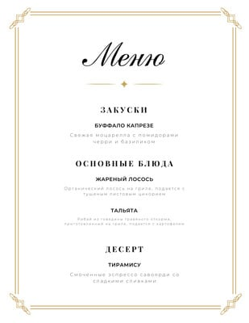

Первые блюда

1. Борщ 35 руб.

2. Рыбный суп 20 руб.

3. Картофельный суп 23 руб.

Вторые блюда

1. Котлета с картофельным пюре 65 руб.

2. Сосиска с макаронами 40 руб.

3. Рыба с тушёными овощами 35 руб.

Напитки

1. Чай сладкий 15 руб.

2. Компот 13 руб.

3. Кисель 17 руб.

**Студент проголодался и решил пообедать в столовой, у него было 100 руб. Изучите меню и сделайте заказ?**

Приложение 11.

**Перед вами таблица расходов. Распределите расходы семьи.**

|  |  |  |  |  |  |
| --- | --- | --- | --- | --- | --- |
| Питание | Коммунальные услуги | Транспорт | Культурные потребности | Хозяйственно-бытовые товары | Товары длительного пользования |
|  |  |  |  |  |  |
|  |  |  |  |  |  |
|  |  |  |  |  |  |
|  |  |  |  |  |  |
|  |  |  |  |  |  |

**Впишите в следующие графы соответствующие расходы:**

молоко, мясо, мыло, билет на автобус, кастрюля, книга, билеты в цирк, картофель, зубная паста, квартплата, мягкая мебель, стиральный порошок, холодильник, сливочное масло, билет на поезд, рыба, билет в кинотеатр, электроэнергия, водопотребление, счёт за газ

Приложение 12.

Семья подсчитала свои обязательные расходы за месяц. Результаты подсчётов размещены в таблице.

|  |  |  |  |
| --- | --- | --- | --- |
| Расход | Сумма | Расход | *Сумма* |
| Налоги | 1 400 | Кредит | 2 600 |
| Продукты питания | 25 000 | Коммунальные услуги | 5 000 |
| Обувь для детей | 2 500 |  |  |

Все обязательные расходы представлены в виде диаграммы.

Приложение 13.

Приложение 13.

|  |  |
| --- | --- |
|  |  |
|  |  |
|  |  |
|  |  |
|  |  |
|  |  |

Приложение 14.

|  |  |
| --- | --- |
|  |  |
|  |  |
|  |  |
|  |  |
|  |  |
|  |  |

Приложение 15.

|  |  |
| --- | --- |
|  |  |
|  |  |
|  |  |
|  |  |
|  |  |
|  |  |

Приложение 16.

|  |  |  |
| --- | --- | --- |
|  |  |  |
|  |  |  |